Прикладное творчество
Фасхиева Люция Муратовна
Тема: «Кукольный театр.Изготовление пресонажа сказки « Репка».
Театрализованная деятельность – неисчерпаемый источник развития чувств, переживаний и эмоциональных открытий, способ приобщения к духовному богатству.
Ребята, сегодня мы научимся изготавливать кукол на палочке.
Во всем мире кукольный театр стал подлинно народным искусством. Кукольники играли многие народные сказки, притчи, легенды.
В каждой стране есть любимые куклы.
В Италии любимой куклой считают Пульчинеллу. Пульчинелла переводится как петушок, уж очень он задиристый и смешной.
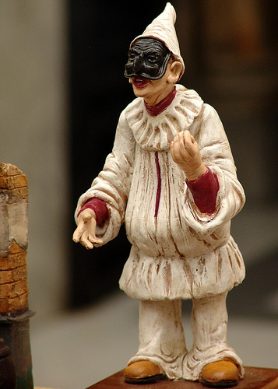

Французы вырезали из дерева веселую куклу Полишинеля. У него огромные глаза и розовые щеки. Секрет настроения куклы зависит от поворота ее головы.
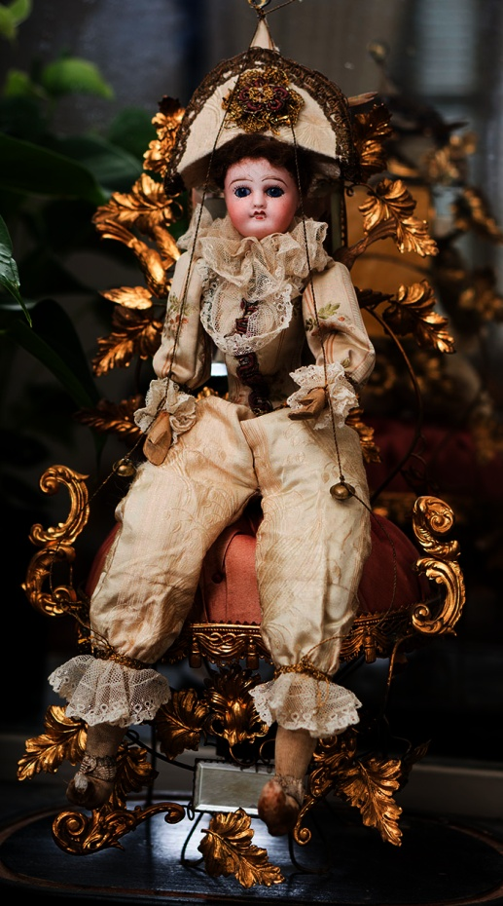
В Англии существует непобедимый Панч, который сражается с придворными, полицейскими, офицерами и палачами. Он всегда побеждает, а публика ликует.
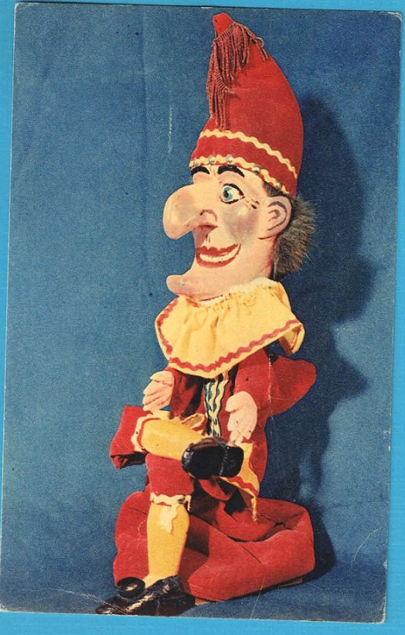

Любимец немецкого народа – Касперле. Он – озорник и плут, играет в пьесах для взрослых и детей.
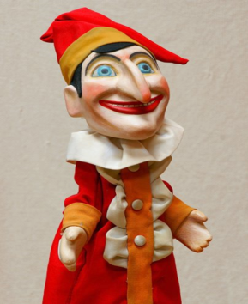
Судьба русского Петрушки тоже счастливая. Народ всегда любил весельчака, легко справляющегося с попами, чертями и другим злом.

ПЕТРУШКА
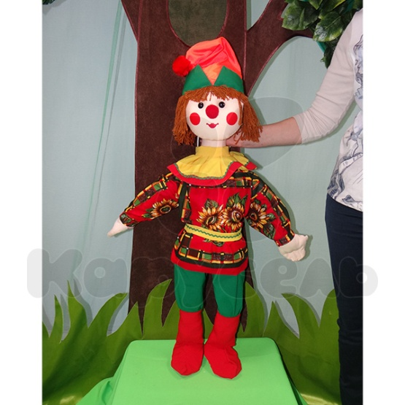
Первое известие о существовании в России кукольного театра датировано 1636 годом, зафиксировано немецким путешественником. В 1700 году состоялись первые в России гастроли кукольников
Одним из самых известных кукольных театров России является Государственный Академический Центральный театр кукол им. С. В. Образцова. Он был организован в 1931 году. Большую часть спектаклей поставил С. В. Образцов, который с 1949 был директором театра. В 1937 году при театре был создан Музей театральных кукол, коллекция которого считается одной из лучших в мире.
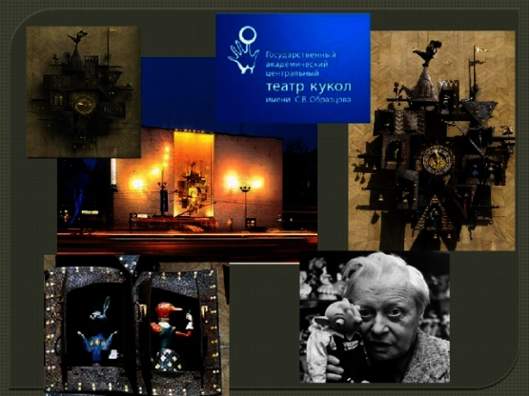

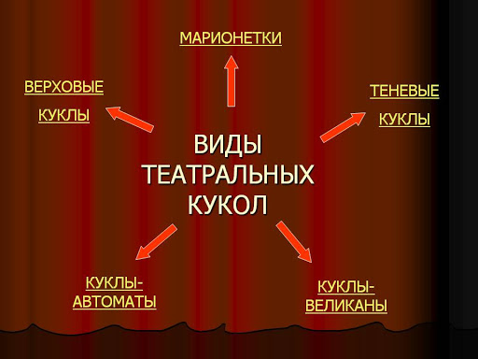
Различают три основных типа театров кукол:
1. Театр верховых кукол (перчаточных), управляемых снизу. Актёры-кукловоды в театрах этого типа обычно скрыты от зрителей ширмой.
2. Театр низовых кукол (кукол-марионеток), управляемых сверху с помощью ниток, прутов или проволоками. Актёры-кукловоды в театрах этого типа чаще всего тоже скрыты от зрителей, но не ширмой, а верхней занавеской.
3. Театр кукол срединных (не верховых и не низовых) кукол, управляемых на уровне актёров-кукловодов.
Многообразие форм представления в кукольном театре определяется разнообразием видов кукол и их систем управления.

Виды кукол
- Марионетка — разновидность куклы, которую кукловод приводит в движение при помощи нитей.К рукам, ногам, туловищу и голове куклы крепятся верёвки, продеваемые через отверстия так называемого «креста», посредством наклонений которого кукла делает человеческие движения.
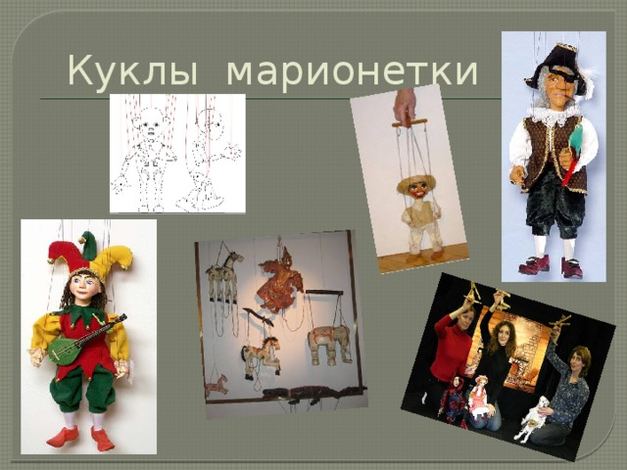

2.Куклы перчаточного типа. Конструкция перчаточных кукол состоит из головы на пальце и перчатки на руке кукловода. Петрушка — один из представителей перчаточных кукол.
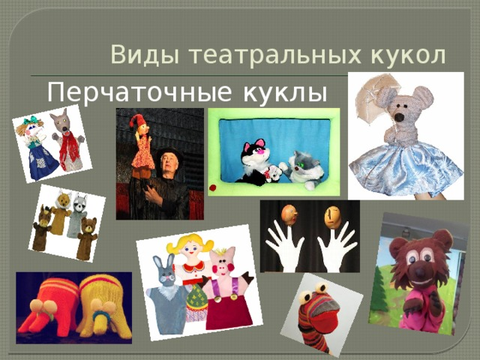

3.Гапитно-тростевые куклы –приводится в движение с помощью трости, на которую надета кукла. У таких кукол может быть не одна, а две трости, тогда и управляется она двумя руками.
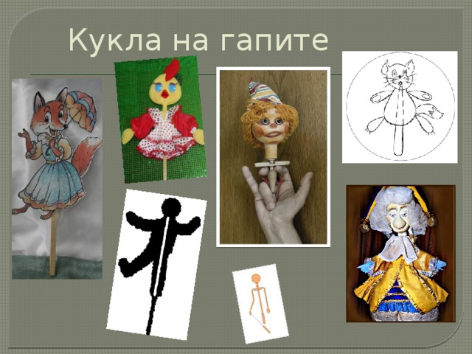

4.Ростовые куклы. Кукла надевается на человека.Изготавливается на специальном каркасе и может быть самых разных размеров.
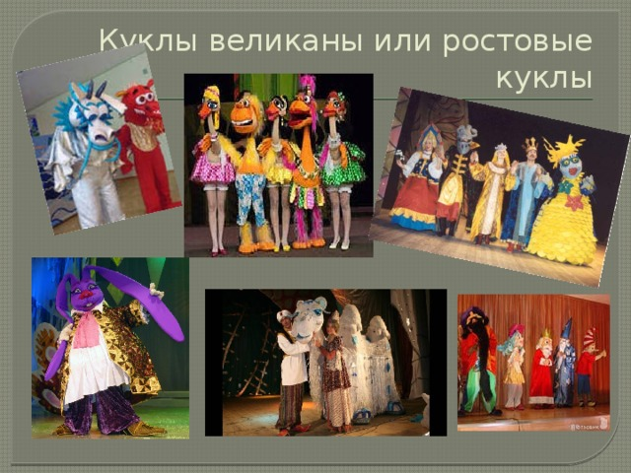
5.Куклы вертепа.Тело куклы насаживается на рукоятку, держа которую кукловод проводит куклу по щели вертепа. Обычно куклы вырезаются из дерева и обшиваются тканью или раскрашиваются.
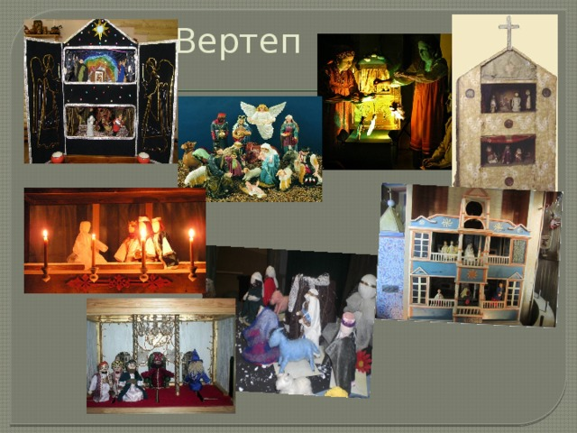
6.Мимирующая кукла - верховая театральная кукла из мягких материалов. Пальцы актера, которые находятся в голове куклы, управляют глазами, ртом, носом куклы.

7.Куклы театра теней- плоскостные фигурки.Их показывают их на освещенном экране в виде силуэтов.
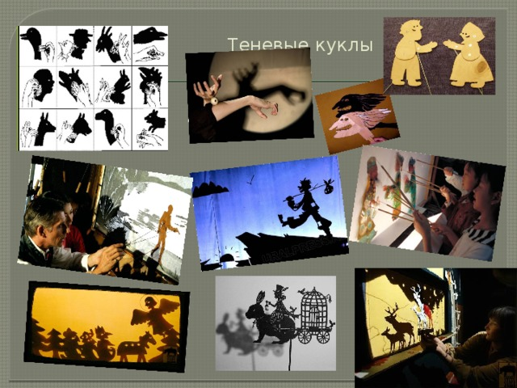
8. Пальчиковый театр.

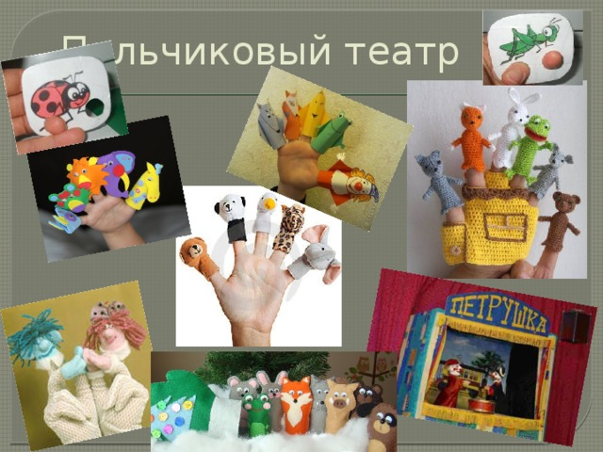

9. Куклы предметного театра.

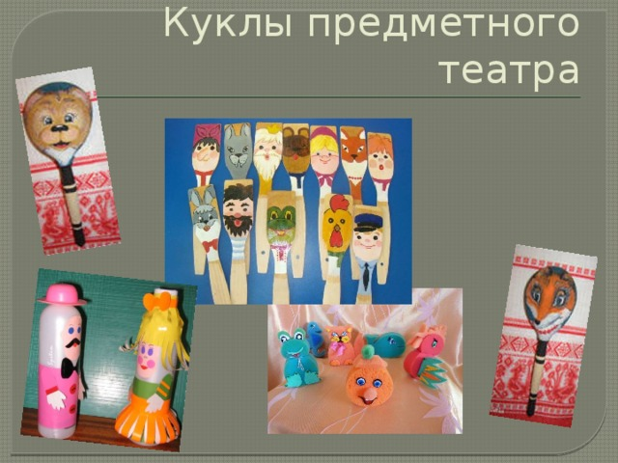

Сегодня мы будем выполнять куклу предметного театра, из подручных материалов.

Вот сколько мы с вами узнали. И сегодня мы будем выполнять куклу к русской народной сказке «Репка». Давайте вспомним эту сказку. Сколько персонажей и кто участвовал в этой сказке. О чём она?
Предлагаю, выполнить один из них, Внучку. Вы можете после выполнения, по этому же принципу выполнить других персонажей и добавить в вашу сказку. Ну, что, приступаем!?

Сегодня нам для творчества понадобятся, старание, аккуратность и терпение.

Материалы и принадлежности для работы:
- Картонная основа
- Квадраты ткани разных цветов, со сторонами 10*10 см.
- Ножницы.
- Карандаш цветной.
- Клей ПВА.
- Шерстяные нитки
- Палочки мороженного или для суши.

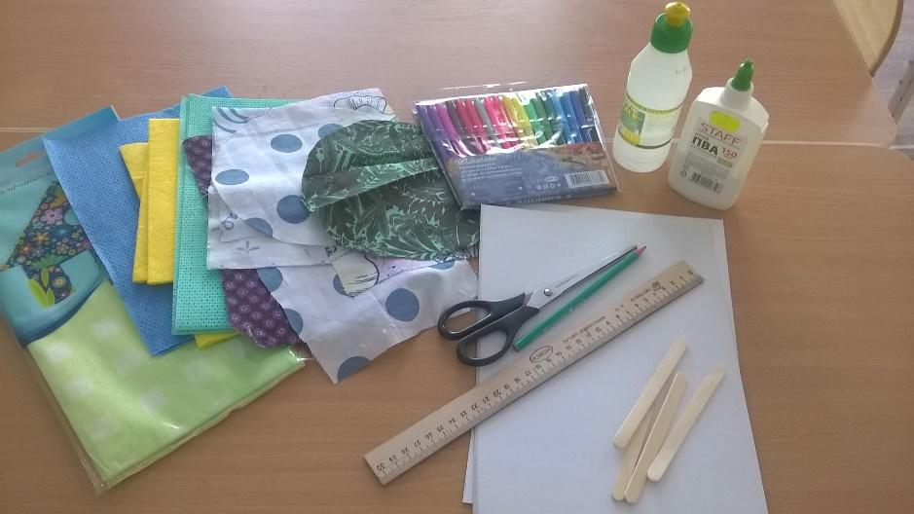
Приступаем к изготовлению куклы из картона, делаем шаблон. С помощью дырокола делаем три отверстия для закрепления на них будущей прически из ниток.

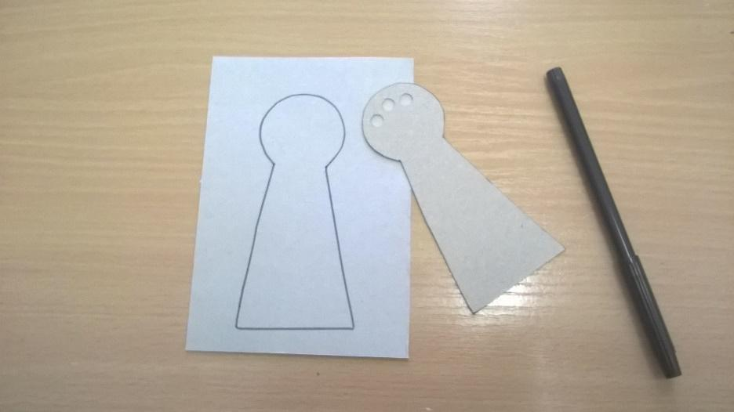
Итак, возьмем каждый по картонной основе и по лоскутку ткани, который вам нравиться.

Переносим изображение на ткань, добавляем руки и вырезаем.
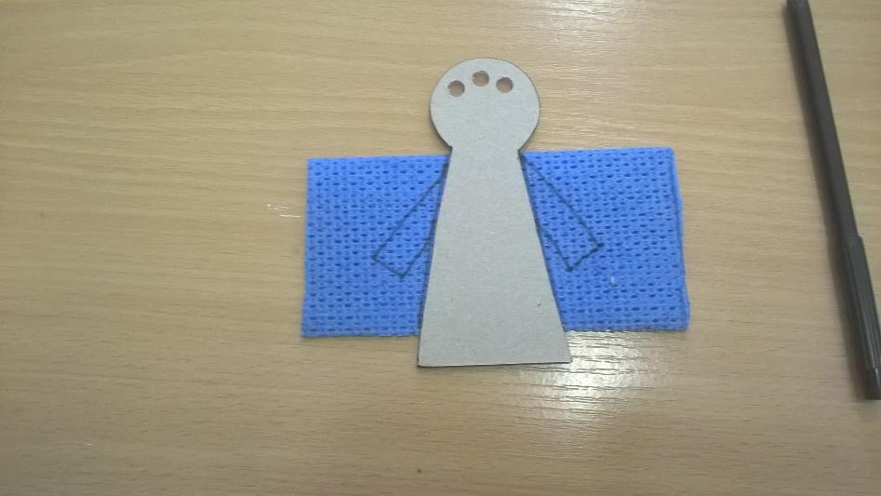

Далее с помощью клея ПВА оденем нашу куклу.
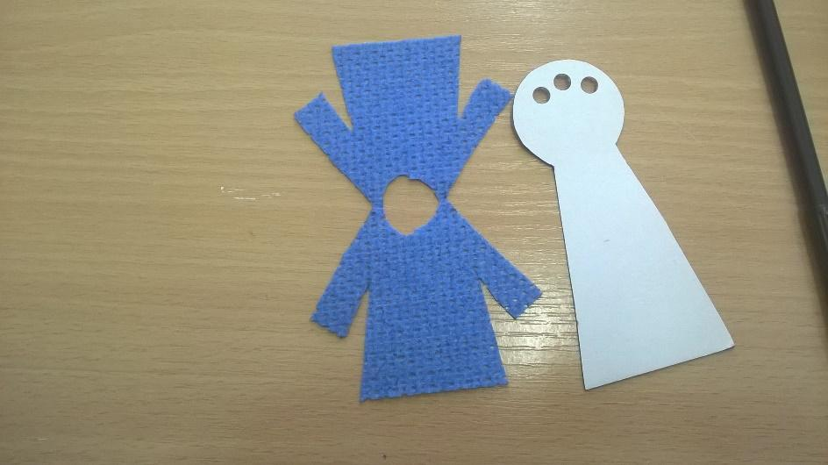
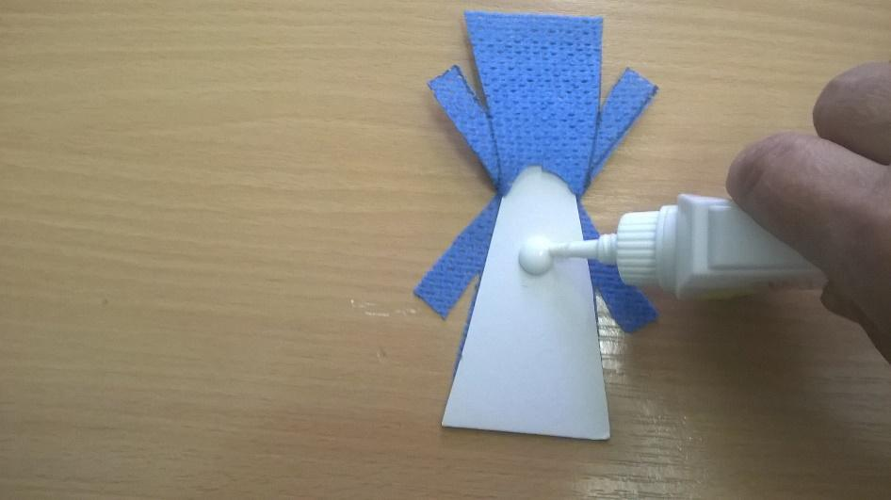

Волосы сделаем из шерстяных ниток. Дополнить образ можно – прической, аксессуарами.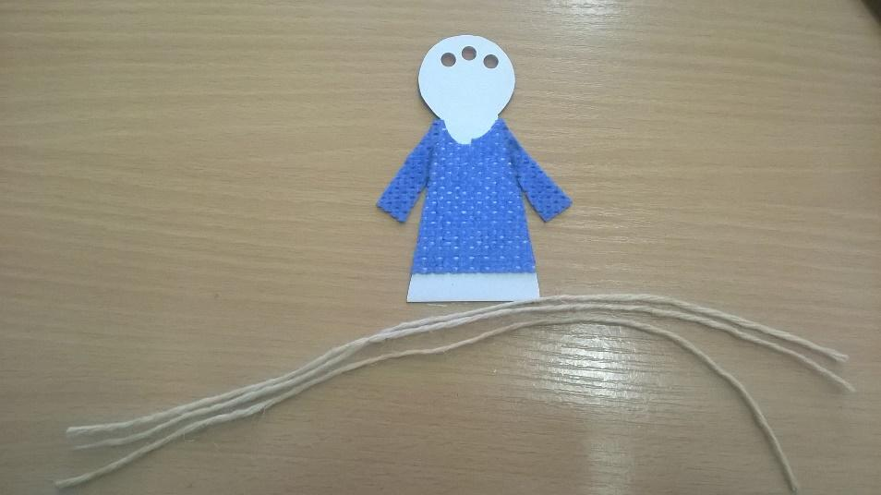
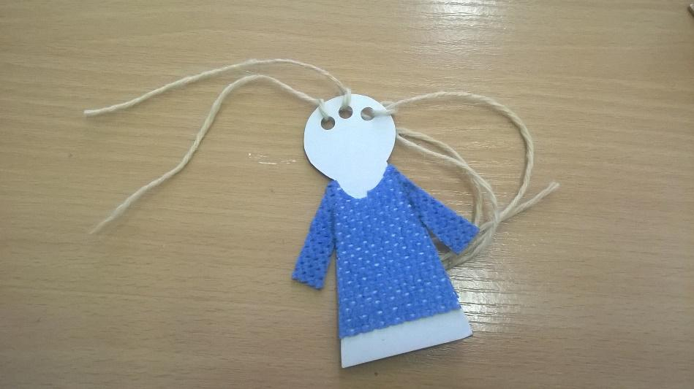
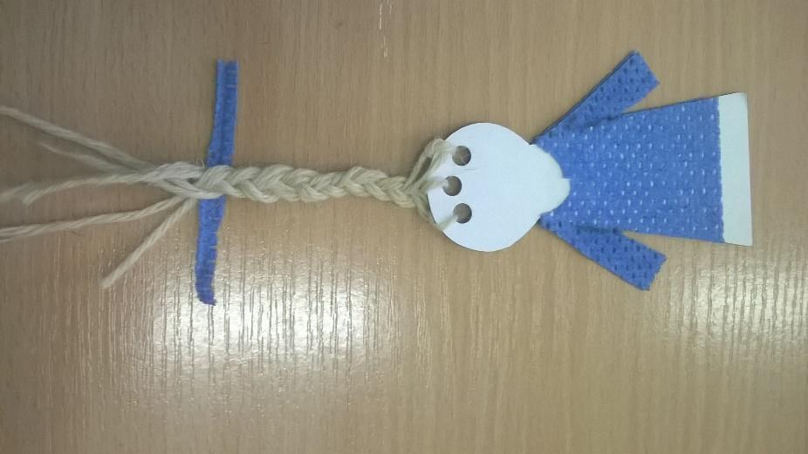
С помощью фломастеров дорисовываем образ внучки из сказки, и с обратной стороны приклеиваем палочку. Наряд можно украсить тесьмой, фартуком, платком и т.д.

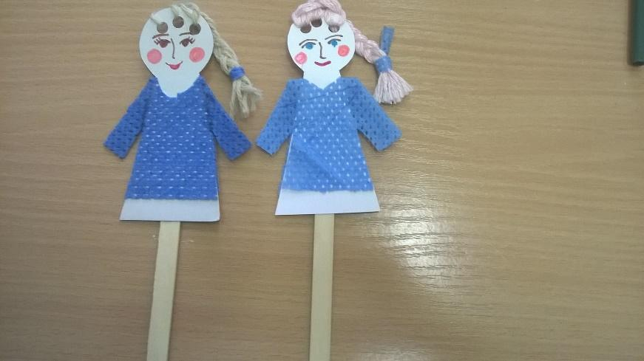
Наш сказочный персонаж из сказки готов!

